- Biomasa: materia orgánica sin procesar de la cual se puede obtener energía. (ej. Leña)
- Biocombustible: biomasa transformada
  - En estado sólido: pellets
- En estado liquido: biodiesel (se produce por transesterificación para producir el éster metílico) y bioetanol (se produce por la fermentación de cultivos ricos en azúcar).
- En estado gaseoso: biogas.

- Producción de biocombustibles:
- Es renovable porque no se agotarán los productos obtenidos del cultivo si hay una correcta explotación del suelo.
- Es un ciclo cerrado: el CO2 emitido en la combustión se ha consumido durante el crecimiento de la planta.
- Es beneficioso para la ecología:
Reduce emisiones de CO2 (efecto invernadero)
No emite SO2 (lluvia ácida).
No contiene aromáticos cancerígenos
Reduce los residuos (basuras, grasas animales, aceites usados, restos de materia agrícola), que se utilizarán para producir biocombustibles.

Tipos de biocombustibles
1Generación: obtenido a partir de biomasa que se puede utilizar para alimentación humana.(ej. Trigo, cebada, aceite, maíz, soja…)

2G: obtenidos a partir de residuos orgánicos y plantas lignocelulosas (ej. Árboles, paja) que no se utilizan para alimentación humana

Biocombustibles
fermentación
Biomasa → combustible

Enzimas lignocelulolíticas + levaduras
Material vegetal alcohol
(Lignocelulósico) →
- 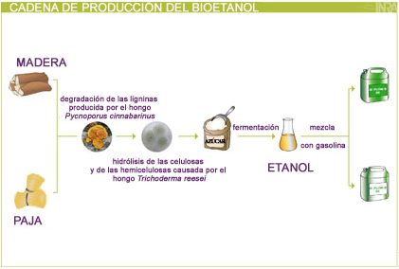Aplicación en industria textil
- de enzimas ligninolíticas ( enzima lacasa y decoloración de indigo)
- 

